Жабко Надежда Николаевна - учитель русского языка и литературы МБОУ Ширинской СШ №18
Малая Третьяковка в моей школе.
День сегодняшний
В моей школе, где я работаю уже много десятков лет, открылась художественная галерея… В соседних школах есть музеи - краеведческие, боевой славы… Это интересно, но как-то привычно, а у нас – галерея! Я счастлива: сбылась моя давняя мечта, шла к её осуществлению я, учительница русского языка и литературы, долго…
Экскурс в прошлое.
Многие дети моего далёкого детства что-то коллекционировали. Моя коллекция казалась, наверное, некоторым странной: репродукции с картин постепенно заполняли шкафы. Вырезала картины разных размеров в основном из журналов (моя семья выписывала и «Огонёк», и «Смену», и «Крестьянку»…) С годами их накопилось очень много, пришлось организовать какую-никакую картотеку. Появились папки: «Портрет», «Натюрморт», «Пейзаж», «Зарубежные художники» ...
Уроки литературы и живопись.
Коллекция в закрытом шкафу? Какой же в этом интерес? Надо, чтобы видели, рассматривали, хвалили коллекционера, приобщались к искусству. И вот в кабинете литературы появился выставочный стенд. Думаю, что не было такой темы по литературе, которую я бы не соединила с живописью. И.С.Тургенев. «Отцы и дети» – выставка женских портретов. Ф.М.Достоевский. «Преступление и наказание» - выставка «Униженные и оскорблённые». А.Н.Островский. «Гроза» - «Купеческое Замоскворечье»…
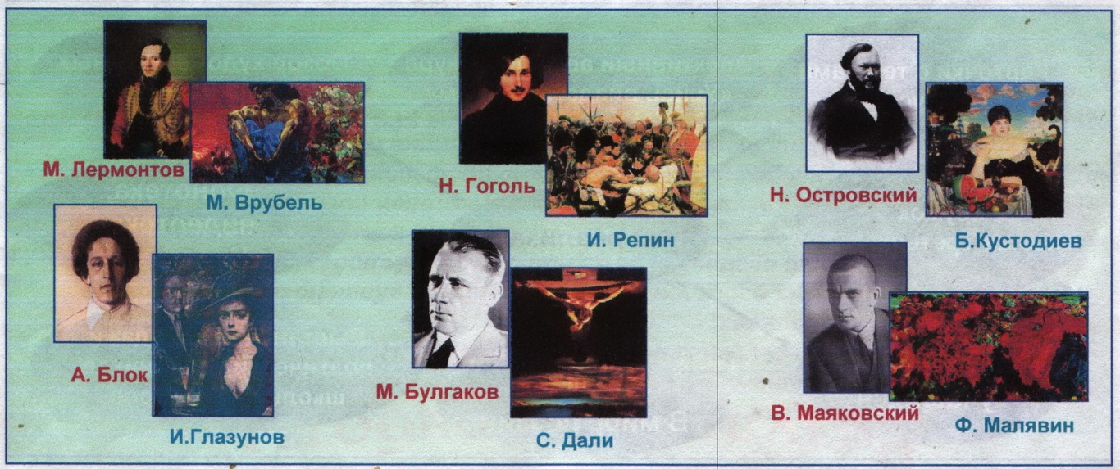
На иллюстрации показано, по творчеству какого художника делались выставки, когда изучалось наследие того или иного писателя.
Использовала коллекцию и на классных часах. Через какое-то время начала поручать обзор выставок детям, конечно, помогая им подготовить лекцию. … И даже свою тему по самообразованию я выбрала согласно хобби: «Культурологический подход на уроках литературы».
«Идём в народ».
Со временем на наши выставки обратили внимание коллеги-учителя и стали приглашать на различные мероприятия. Так в плане работы выставок укоренилось слово «передвижные» (совсем как в Товариществе художников-передвижников!). Подбирали картины на разную тематику, например: «Земля и люди», «Все профессии важны», «Интерьер» и другие, заказанные специально для каких-нибудь мероприятий. В Муниципальном конкурсе экскурсоводов Лера Трусова заняла 1-ое место, делая обзор уникальной выставки «Выпускники шлют привет», где рассказывала о картинах тех ребят, которые связали свою профессию с искусством…
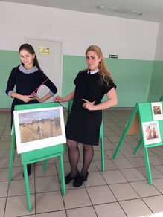
Передвижная художественная выставка и ее экскурсоводы – ученицы 10-го класса.
День сегодняшний.
Всё, что я написала, - это из раздела воспоминаний о том, какой путь я прошла к осуществлению своей мечты. Очень хотелось организовать в школе что-то, хоть отдалённо напоминающее художественную галерею. « Вот,- думаю,- будут приходить люди (ученики, родители, а, может, просто желающие), станут разглядывать картины, наслаждаться, узнавать…». А сейчас начало сделано: оформление «первого зала» уже позади. «Зал»,конечно сказано громко… Большой, добротный стенд, вмещающий одновременно около восьмидесяти картин, появился в актовом зале школы.

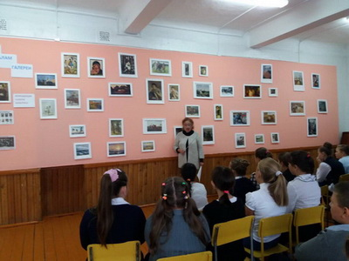
Очередная лекция в нашей галерее.
Система работы с картинами .
Просмотрела внимательнейшим образом «Календарь знаменательных дат» для того, чтобы составить план работы. Подобрала картины. Эта работа очень интересная: разговариваем с детьми о художниках, стилях, жанрах, детально рассматриваем нарисованное, спорим… А вот дальше (ох!)… Облагораживаем картины, то есть вставляем картины в рамочки. Это сложно, но мы справляемся. Изучаю материал к лекции ( это и соответствующие книги, и интернет, и накопленные статьи из старых журналов). Обговариваю тему с учениками-экскурсоводами и распределяю между ними экспозиции. Размещаем картины на стенде. Делаем объявление: я – на планёрке, органы школьного самоуправления – на доске объявлений.
Наши слушатели и зрители.
Посещают наши выставки все учащиеся школы, кроме первоклассников. Приходят организованно с классными руководителями после уроков или на классных часах. Конечно, где-то текст лекции надо упростить, где-то что-то убрать, то есть подстроиться к возрасту. 26 экскурсий (столько в школе классов) проводим по одной тематике! Чтобы было интересней, включаем в обсуждение стихи, работу со словами, диалог.
Планы на будущее.
В нашем посёлке есть музей, в день Победы там проводятся встречи с ветеранами, иногда готовятся мероприятия по краеведению. Есть взрослая и детская библиотека, в её читальных залах можно провести свой досуг или побывать на встрече с творческим человеком. Интересную работу с жителями посёлка проводит талантливый коллектив музыкальной школы и дома Культуры. Работают в этом же направлении детский Дом творчества… Но было бы замечательно, если бы в моём родном Шира появилось местечко, которое можно было бы назвать, ну, например, «Малая Третьяковка», а адрес у галереи был бы такой: средняя школа 18. Организация такой культурной точки - это последний пункт в планах на будущее. А в ближайшее время в актовом зале натягиваем ещё один стенд на пятьдесят картин и устанавливаем стеллажи для выставок прикладного творчества. Назовём это вторым залом галереи. Планируем определить место и для детских творческих работ. Кроме этого думаю некоторые фрагменты демонстрировать на экране.
Для чего и кому это надо? Ведь сейчас любую картину можно отыскать в интернете, информацию о любом художнике найти там же. Но, во-первых, не интересуется молодое поколение искусством («зачем искать- мне неинтересно»), а, во-вторых, одно дело посмотреть бегло на экран и кликнуть дальше, другое – остановиться у картины, поразмышлять, поразглядывать детали, сравнить её с другой, вернуться к ней, запомнить фамилию художника (сильно понравился)… Так же с книгой: изобрели электронные – удобно, но берёшь в руки старенький томик, и входит в твою душу тихая радость от предвкушения счастья.

https://drive.google.com/file/d/1iGNPoQ6kfGlpnjd4YHOpdn1kPxkKWeVk/view
Межрегиональная интернет-конференция «Обновление содержания внеурочной деятельности в селе: региональный опыт»

